АНАСТАСИЯ РАКОВА: КАПРЕМОНТ ПЕДИАТРИЧЕСКОГО КОРПУСА МОРОЗОВСКОЙ БОЛЬНИЦЫ ЗАВЕРШАТ В СЕНТЯБРЕ
17.06.2022
17 июн. 2022 г.
АНАСТАСИЯ РАКОВА: КАПРЕМОНТ ПЕДИАТРИЧЕСКОГО КОРПУСА МОРОЗОВСКОЙ БОЛЬНИЦЫ ЗАВЕРШАТ В СЕНТЯБРЕ
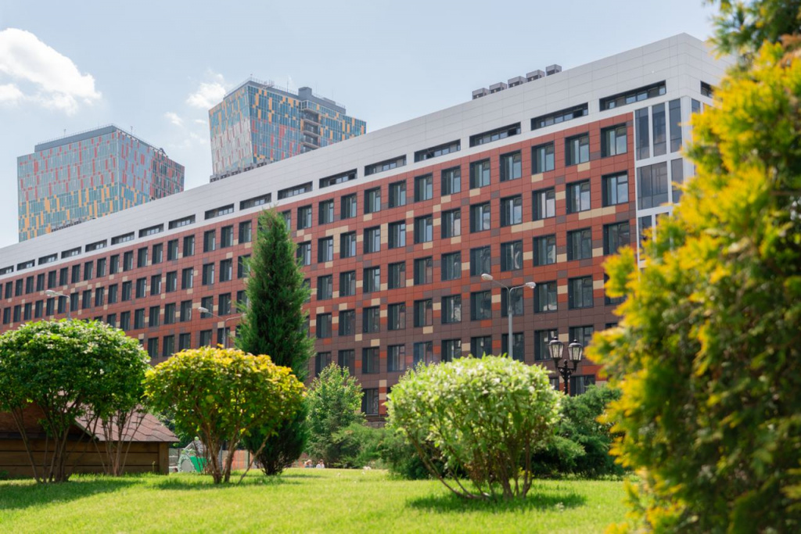

В Москве продолжается масштабная работа по обновлению городской медицинской инфраструктуры. В ее рамках выполнена большая часть работ в педиатрическом корпусе № 1 Морозовской детской городской клинической больницы. Полное обновление здания для создания новых возможностей лечения детей завершится в сентябре текущего года. Об этом рассказала заместитель мэра Москвы по вопросам социального развития Анастасия Ракова.
«В Москве продолжается создание и обновление инфраструктуры для оказания самой современной медицинской помощи детям. Ведется строительство новых корпусов в медицинском центре «Коммунарка» и в детской больнице Святого Владимира. Вместе со строительством продолжаются и ремонтные работы. В Морозовской больнице в прошлом году в обновленном корпусе начал работу единственный в стране городской центр детской трансфузиологии. Сейчас в этом крупнейшем детском стационаре Москвы более чем наполовину завершен ремонт педиатрического корпуса. Мы установим современную диагностическую медицинскую технику, а также создадим комфортные условия для пребывания пациентов и их родителей. Завершить ремонтные работы мы планируем в сентябре текущего года», — сообщила вице-мэр.
В обновленном корпусе расположится 180 коек различного профиля, включая 11 реанимационных. На семи этажах будут работать девять профильных отделений. Помимо педиатрического, это – гастроэнтерологическое, нефрологическое, неврологическое, эндокринологическое, эндоскопическое отделения, а также отделение функциональной и лучевой диагностики, отделение реанимации и интенсивной терапии. Таким образом, после завершения ремонта в одном корпусе будет сосредоточен ряд профилей медицинской помощи, что позволит избежать перемещений пациентов в другие здания больницы.
В корпусе предусмотрена возможность совместного пребывания с маленькими пациентами их родителей.
На данный момент готовность объекта составляет 63%. Специалисты уже выполнили демонтажные работы, работы по замене оконных блоков, устройству системы отопления, устройству утеплителя фасада, стяжек пола, а также усиление конструкций.
В числе оставшихся ремонтных работ – оборудование системы вентиляции, водо- и энергоснабжения, канализации, обустройство кровли и фасада, ряд строительно-монтажных и отделочных работ, установка лифтового оборудования, пандусов и другие. Изменение внутренней планировки позволит дополнительно установить в корпусе компьютерный томограф и рентгеновский аппарат.
В отремонтированном корпусе создадут все условия, чтобы атмосфера пребывания в больнице была максимально комфортной и доброжелательной для маленьких пациентов и настраивала их на скорейшее выздоровление.
Морозовская детская городская клиническая больница – крупнейшая в России и Европе. Коечная мощность учреждения – 1 205 коек. В больнице оказывают помощь по 31 профилю, в ее состав входят 48 отделений, из них 34 – клинические. На базе Морозовской ДГКБ работают 13 уникальных центров городской специализированной медпомощи для детей и подростков, включая единственный в России центр для лечения цереброваскулярной патологии (детского инсульта) у детей и подростков. Морозовская больница располагает более чем тремя тысячами единиц новейшего медицинского оборудования, включая интегрированное оборудование в операционных для микрохирургических, эндоваскулярных и эндоскопических операций.

Адрес страницы: http://dirzdrav.mos.ru/presscenter/news/detail/10875178.html
ГБУ Дирекция развития объектов здравоохранения

